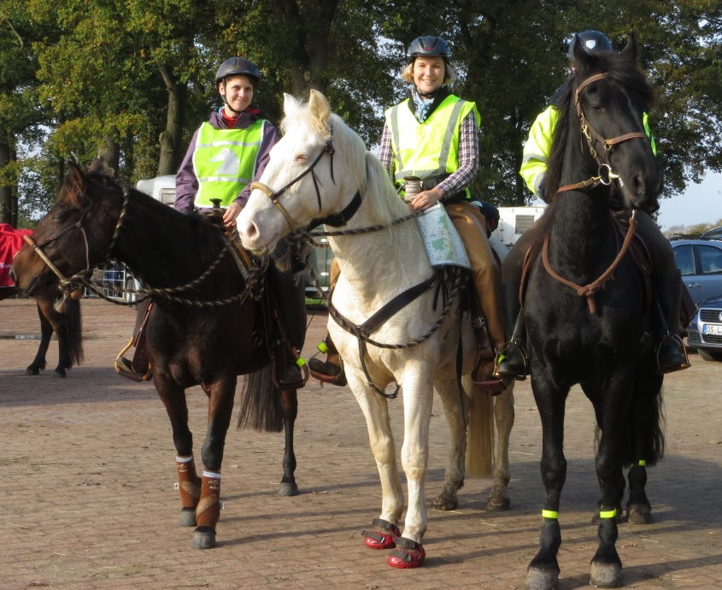
Der GRC hat in Niedersachsen bereits eine langjährige Tradition. Wirt laden euch herzlich ein an unserem Vorausscheid teilzunehmen!
Der Wettbewerb besteht aus einem kniffeligen Fragenbogen zum Geländereiten, einem Orientierungsritt nach Karte, sowie einem Geschicklichkeits- und Trailparcours. Zusätzlich findet eine Verfassungs- und Ausrüstungskontrolle statt, bei der Sonderpunkte erlangt werden können.
Es erfolgt getrennte Jugend- und Erwachsenen-Wertung. Die jeweils besten 10 VFD Mitgliede werden zum niedersächsischen Endausscheid im Oktober eingeladen. Mitglied werden kann man bis zum Nennschluss des Endausscheides.
Termin: | 26. Juni 2015
Teilnehmerzahl: | Mindestens 12 Starter, Maximal 40 Starter
Kosten: | Das Startgeld beträgt 12€ für Erwachsene bzw. 9€ für Jugendliche, VFD-Nichtmitglieder zahlen zusätzlich eine Organisationspauschale von 3€. Im Startgeld enthalten sind ca. 3€ pro Person für Snacks und Getränke auf der Strecke
Veranstalter: | VFD LV Niedersachsen und Bremen e.V.
Organisation: | BzV Hildesheim
Nennschluss: | 05. Juni 2015  Die Teilnehmer werden ausgewählt nach der Reihenfolge der Nennungen und dem Eingang der Nenngebühren auf dem Verbandskonto.
Nennungen an: | Eva Vogel, Birkhahnweg 1, 49124 Georgsmarienhütte / eva.vogel@vfdnet.de  oder zusammen mit der Nennung zum Reiterlager
Startgeld an: | Sparkasse Uelzen, Iban: DE 21258501100018081265, Bic: NOLADE21UEL; Betreff: GRC [Name]
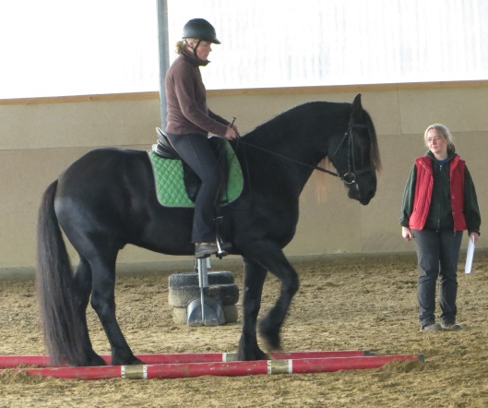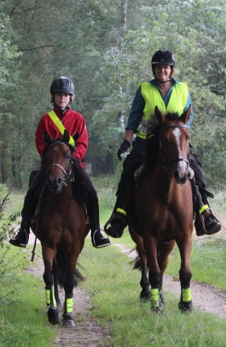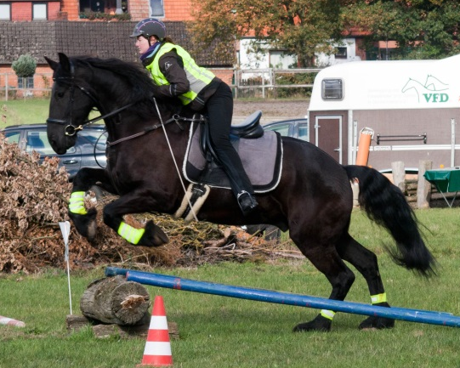
Zum Ablauf, sowie die speziellen Veranstaltungsbedingungen:
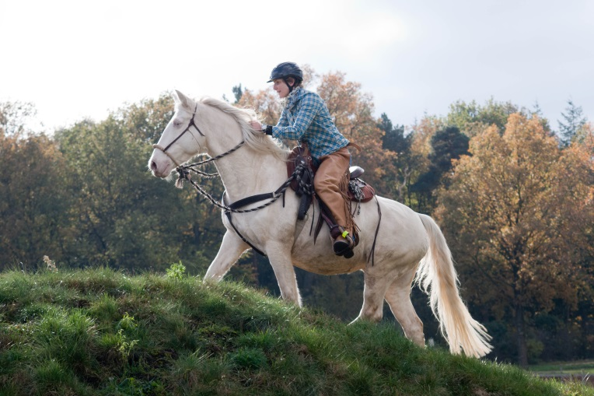
- Gestartet wird zwischen 9°° und 11°° Uhr, jede Gruppe erhält eine Startzeit, diese gilt für die Abrittkontrolle.
- Es wird in Gruppen von 2 bis 5 Reitern geritten, Einzelanmeldungen werden zu Gruppen zusammengestellt, gewertet wird jeder Reiter einzeln.
- Es findet eine Ausrüstungs- und Ritttauglichkeitskontrolle statt; gebisslose Zäumungen sowie Stangengebisse mit Hebelwirkungen sind im Verlauf des gesamten Wettbewerbes einhändig zu führen.
- Jeder Teilnehmer erhält zu Beginn eine Kartenkopie mit der eingezeichneten Rittstrecke, eine Kartentasche sowie ein Stift sind mitzubringen.
- Im Anschluss an den Geländeritt wird der Trailparcours absolviert. Dem Teilnehmer wird eine Skizze zur Verfügung gestellt, der Trail wird auswendig geritten oder der Teilnehmer sucht sich selber einen Vorleser.
- Der Fragebogen wird vor dem Ritt beantwortet.
- Es gibt Erinnerung-Polo-Shirts für die ersten 30 genannten Teilnehmer, daher bitte die Kleidergröße bei der Nennung angeben. Dennoch können wir nicht versprechen genau die passende Größe vergeben zu können.
- Parallel findet ein Geländefahrercup statt, es kann zu Begegnungen mit Gespannen kommen.

Wir freuen uns auf eine tolle Veranstaltung mit euch!!!

